1. Principios Scrum

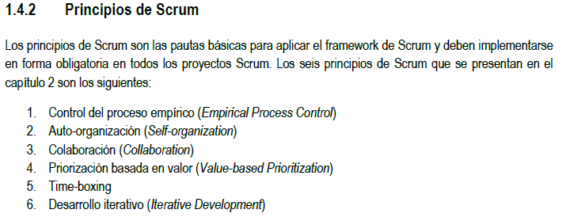

1. Otros Participantes – Scrum

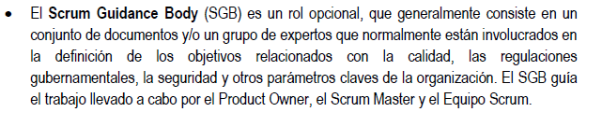

1. Priorización

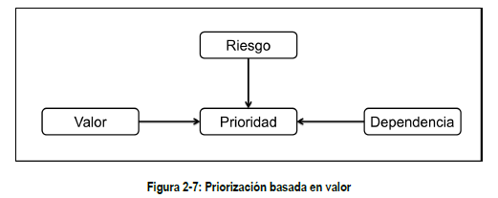

1. Dimensiones de la Colaboración

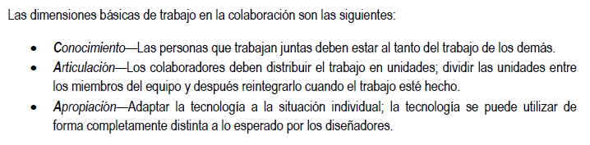

1. Retrospectiva – Herramienta:

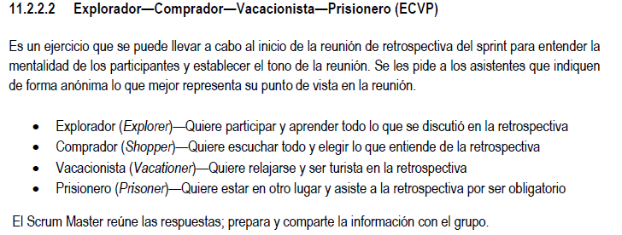

1. Priorización – Análisis Kano:

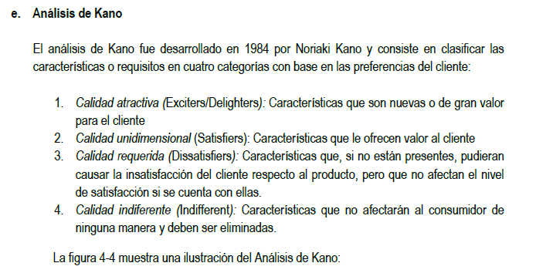

1. Actitud de Riesgo:

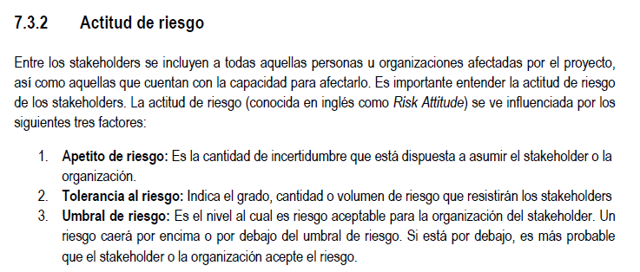

1. Preferencias de Riesgo

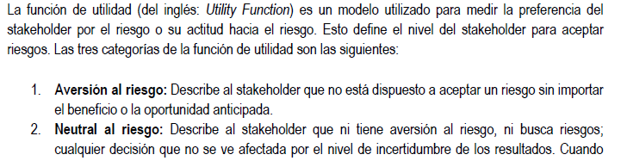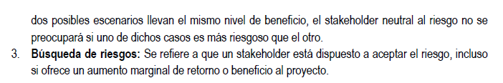

1. Procedimiento de gestión de riesgo:

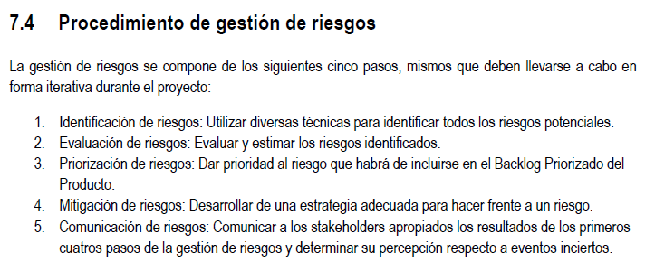

1. Técnicas de Evaluación de Riesgo:

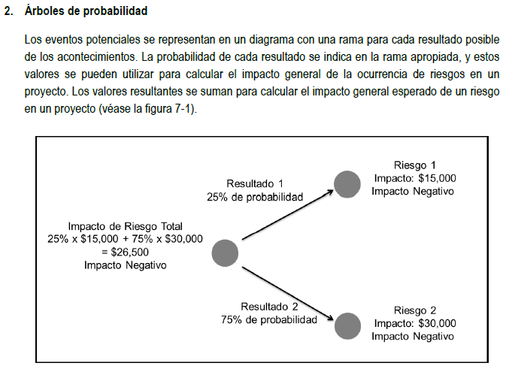

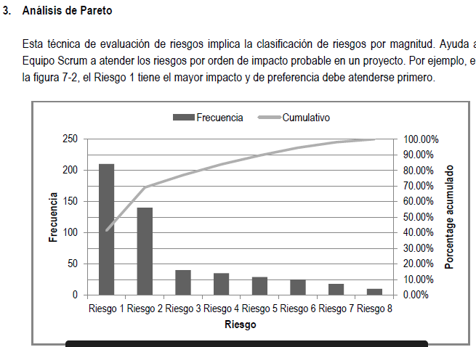

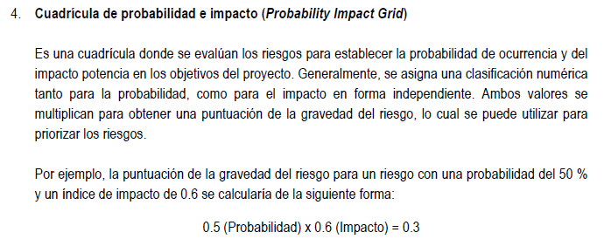

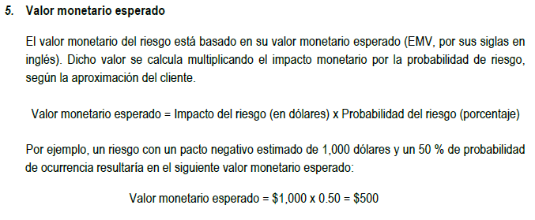

1. Flujo Continuo de Valor

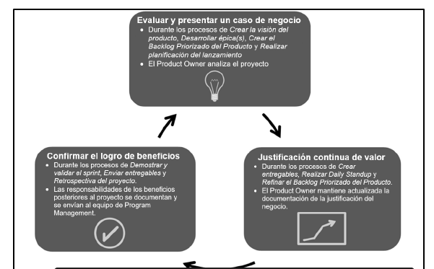

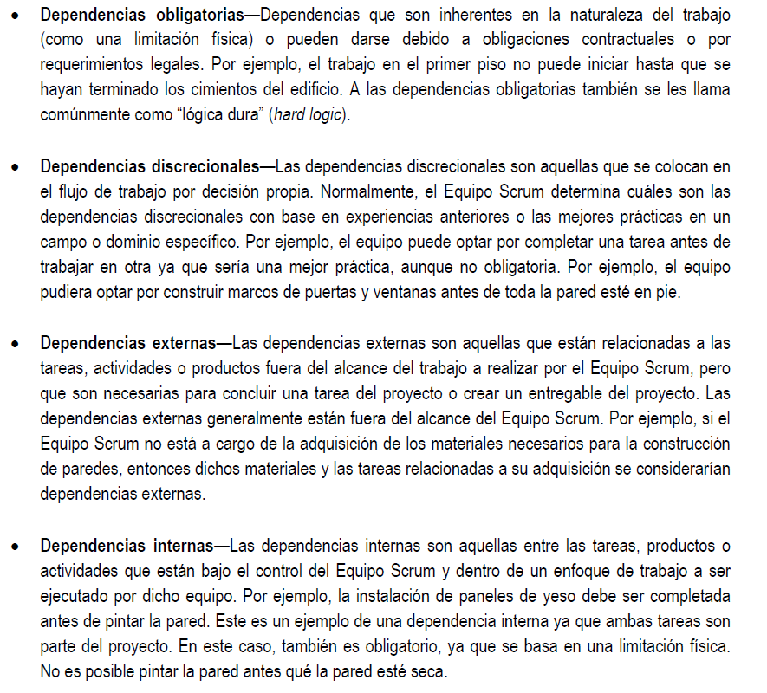

1. Responsabilidades de Roles y No Roles Scrum (pag 85 SBOK)

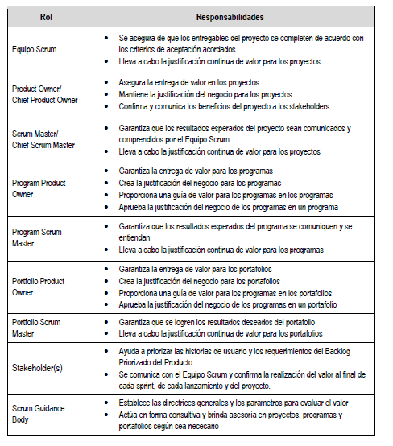

Consideraciones generales:

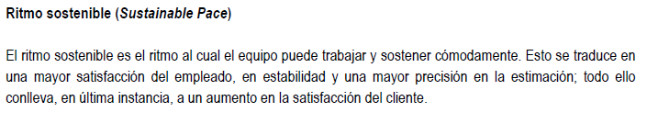

1. Equipo Scrum = Equipo de Desarrollo
2. Equipo Principal Scrum = PO+SM+Equipo Desarrollo
3. Si un entregable se rechaza, se regresa al Product Backlog
4. El Scrum Master ayuda en la implementación de Scrum, lo que gestiona son impedimentos (Impedimentos Log).
5. El timebox genera eficiencia en el proceso
6. El Sprint Backlog está conformado por los Items del Backlog + Plan de atención de los ítems (tareas, por ejemplo).